ПОДРОБНАЯ ПРОГРАММА И СОДЕРЖАНИЕ УРОКА на основе технологии модерации
Предмет, по которому проводится урок | математика
Класс | 10
Учитель | Павленко Ольга Юрьевна
Цели урока: | - Обучающая: доказать теорему о трех перпендикулярах; показать применение этой теоремы при решении задач;  - Развивающая: способствовать формированию ключевых компетенций, развитие мыслительной деятельности учащихся , развитие умения решать задачи различными способами;  - Воспитательная: привитие интереса к математике, умению четко организовывать работу.
Этап | Время, продолжи-тельность этапа | Активный метод обучения (прием, способ, техника) | Подробное описание АМО (приема, способа, техники)
Инициация | 2 мин | Метод "Здороваемся глазами" | Цель: встреча друг с другом, определение настроения каждого и класса в целом. Создание рабочей атмосферы .  Проведение: Сейчас я с каждым из вас поздороваюсь. Но поздороваюсь не словами, а молча - глазами. При этом постарайтесь глазами показать, какое у вас сегодня настроение.  Определите свою ступеньку на данный момент.  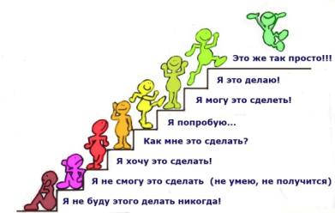  Ученики: Определяют свою ступеньку на начало урока.  Учитель: анализирует и определяет тактику.
Вхождение или погружение в тему | 6 мин | Метод:  «Интерактивная Презентация» (составлена учителем)  Верно ли?  Могут ли? | Цель: устной работы повторить ранее изученный материал, коррекция опорных знаний, вызвать интерес к обсуждаемой теме.  Группы: весь класс  Проведение:  Слайд  1.Верно ли утверждение: «прямая называется перпендикулярной плоскости, если она перпендикулярна некоторой прямой, лежащей этой плоскости»  2.На практике вертикальность столба проверяют, глядя на столб поочередно с двух направлений. Как обосновать правильность такой проверки?  3.Могут ли быть перпендикулярны к плоскости две стороны треугольника одновременно?  Слайд  Дано: ABCD – параллелограмм,  BD ⊥ α, АВ=7 см.  Найдите Р АВCD.  Слайд  Что обозначает этот дорожный знак?  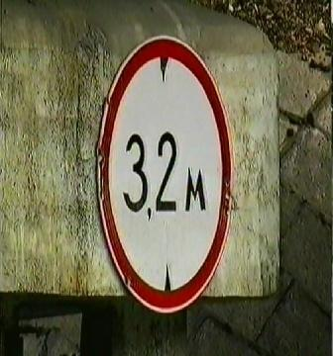  Ученики: объясняют , повторяют понятие расстояния между 2 прямыми и признак перпендикулярности между прямой и плоскостью.  Слайд  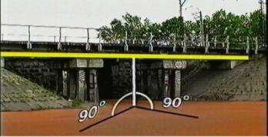  Слайд  Устно решается задача.  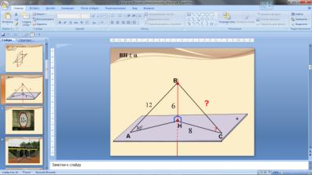  Учитель: направляет, ставит акценты, мониторит
Формирование ожиданий учеников | 10 мин | Метод «Экспертиза» | Цель: Определить цель и задачи урока.  Учитель: Формирует проблему.  Группы: 3 группы (маленький класс)  Слайд  Через конец А отрезка АВ длины «а» проведена плоскость, перпендикулярная отрезку, и в этой плоскости проведена прямая. Найти расстояние от точки В до прямой, если расстояние от точки А до прямой равно «в»  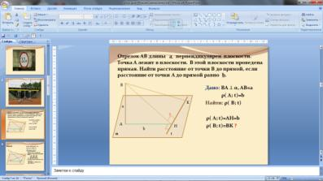  Ученики: делают предположение , что ВН- искомое расстояние. Группам предлагается д оказать, что ВН⊥ t.  Учащимся предлагается промоделировать ситуацию с помощью набора спиц.  Группы тянут жребий, чтобы выбрать способ доказательства. Учащиеся получают лист А 4 с чертежом, доказательство пишется кратко.  1 группа, используя свойства равнобедренного треугольника.  2 группа методом от противного.  3 группа , используя признак и определение прямой перпендикулярной плоскости. Учащиеся приводят свое доказательство.  Учащиеся пытаются сделать вывод . формулируют цель и задачи урока.  Учитель: координирует работу и  Подводит итог этапа, мониторит время и динамику групп.
Интерактивная лекция | 5 мин | Метод «Интерактивная презентация» | Цель: направить деятельность учащихся на овладение изучаемого материала, вызвать интерес к ней.  Учитель вводит теорему и горит о существовании обратной.  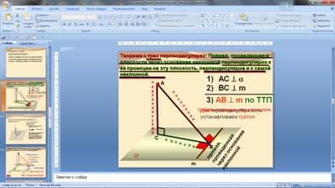  Учитель показывает на примере применение теоремы и алгоритм действий.  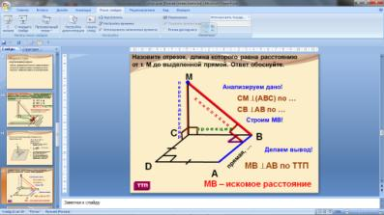  Промежуточная рефлексия.  Кто на какой ступени сейчас?
Эмоциональная разрядка (разминка) | 3 мин | Метод «Физкультминутка» | Цель: эмоционально и физически расслабить учащихся.  Группы: весь класс  Упражнение для глаз  1. Быстро поморгать, закрыть глаза и посидеть спокойно, медленно считая до 5. Повторить 4–5 раз.  2. Крепко зажмурить глаза (считать до 3), открыть глаза и посмотреть вдаль (считать до 5). Повторить 4–5 раз.  3. Вытянуть правую руку вперед. Следить глазами, не поворачивая головы, за медленными движениями указательного пальца вытянутой руки влево и вправо, вверх и вниз. Повторить 4–5 раз.  4. Посмотреть на указательный палец вытянутой руки на счет 1–4, потом перевести взор вдаль на счет 1–6. Повторить 4–5 раз.  5. В среднем темпе проделать 3–4 круговых движения глазами в правую сторону, столько же в левую сторону. Расслабив глазные мышцы, посмотреть вдаль на счет 1–6. Повторить 1–2 раза.  6. Сидя, руки на пояс. Повернуть голову вправо, посмотреть на локоть правой руки, повернуть голову влево, посмотреть на локоть левой руки, вернуться в и.п. Повторить 4-5 раз.  7. Сидя руки вперёд, посмотреть на кончики пальцев, поднять руки вверх (вдох), следить глазами за руками, не поднимать головы, руки опустить (выдох). Повторить 5-6 раз.  Учитель: может сократить зарядку или изменить
Проработка содержания темы | 12 минут | Метод: «Выбор стратегии при решении задач» | Цель: применять теорему о трех перпендикулярах при решении задач.  Группы: весь класс  Проведение: решение задач.  Ученики: Осознанно и произвольно строят речевые высказывания в устной и письменной форме.  Выбирают наиболее эффективные способы решения задачи в зависимости от конкретных условий.  Учитель: Формирует умение воспринимать, перерабатывать и предъявлять информацию в словесной, образной, символической формах.  Задача № 1 ( решается задача устно готовому чертежу)  Дано:  АВСК –прямоугольник.  МВ⊥( АВС)  Доказать: < МСК=90˚  Задача № 154 ( Учебник Атанасяна на доске и в тетрадях)  Прямая BD перпендикулярна к плоскости треугольника АВС. Известно, что BD = 9 см, АС = 10 см, ВС = ВА = 13 см.  Найдите: а) расстояние от точки D до прямой АС; б ) площадь треугольника ACD.  Задача 3 (решается задача устно)  Определите вид диагонального сечения куба.
Подведение итогов | 3 минуты | Метод «Лестница успеха» | Цель — проверить, что и как учащиеся запомнили на уроке, провести рефлексию.  Учитель: Вы активно работали и пришли к успеху. Поделитесь своими достижениями.  Ученики: Осознают качество и уровень усвоения.  Выдача дифференцированного домашнего задания с учетом положения на лестнице успеха.

Ключевые процессы | Вопросы организации | Ответ
эффективное взаимодействие (интеракция) участников группового процесса | Каким образом будет обеспечена интеракция участников в процессе постановки целей урока, выяснения ожиданий, лекции, выполнения практического задания в малых группах, при подведении итогов урока? | Эффективность модерации определяется тем, что используемые приемы направлены на активизацию аналитической деятельности обучающихся, развитие исследовательских способностей и навыков работы в команде.  В процессе совместной работы осуществляются различные интеракции:  Учитель-ученик. Показ презентации при погружении в тему и объяснении нового материала.  Ученик-ученик. Работа в группах при проведении практической работы.  Учитель-класс. Подведение итогов урока. Для постановки цели урока сначала дается проблема, либо какая-то задача, которая будет решаться детьми во время урока. Учащиеся определяют номер ступеньки на начало урока.
упорядоченный обмен информацией (коммуникация) между всеми участниками образовательного процесса | Как Вы будете учитывать разные каналы восприятия информации учащимися?  Что может помешать свободным коммуникациям в процессе урока и как это можно предупредить? | Учащиеся в группах высказывают мнения и выслушивают согласие или несогласие других групп, отстаивают свое предположение. Визуалам -презентация,  Кинестетикам – собрать модель с помощью спиц.
обеспечение наглядности хода и результатов образовательного процесса (визуализация) | Как будет обеспечиваться визуализация целей урока, ожидаемых эффектов урока, материалов Вашей интерактивной лекции, практического задания и результатов его выполнения учащимися, итог урока? Какие материалы, заготовки, оборудование Вам потребуются для этого? | Я использую презентацию в Power Point на уроках, модели многогранников ,опорные чертежи и наборы спиц. Учащиеся оформляют свое доказательство.
мотивацию всех участников образовательного процесса | Какие мотивирующие факторы, как и когда, будут использованы для создания и поддержания высокого уровня мотивации учащихся на всем протяжении урока? Что Вы используете для мотивированного выполнения домашнего задания? Что Вы используете для обеспечения искреннего желания учащихся придти на следующий Ваш урок? | В устной работе дается вопрос с практическим содержанием про дорожный знак ( учащиеся посещают кружок автодело). При объяснение нового материала показывается преимущества использования теоремы о трех перпендикулярах перед другими способами доказательства. Позитивный настрой на работу, дух соревнования, ответственность ученика обладают значительным мотивирующим влиянием.
мониторинг образовательного процесса | Что Вы сделаете для определения: достижения результатов образовательного процесса, соответствия графика урока, стадий групповой динамики? | Каждый этап урока завершается визуализацией полученного результата. После этапа формирование ожиданий учеников выслушивается доказательство групп. Самостоятельное решение задач с разбором. Учитель на каждом этапе мониторит время и промежуточный итог.
рефлексию педагога и обучающихся | Какие приемы Вы используете для запуска и эффективного протекания рефлексии обучающихся на каждом этапе урока? | Завершение урока положительной оценкой его результатов. Задаю провокационные вопросы. Рефлексия оценки приращения знаний и самосознания своей ступеньки в теме.

